

IT-Despliegue de artefactos

Sistema Recaudador Versión: 4

Fecha de actualización: 18 de agosto de 2014

**Control de documento**

|  |  |  |  |
| --- | --- | --- | --- |
| **Actualizado por** | | | |
| **Fecha** | **Nombre** | **Versión** | **Referencia de cambio** |
| 2 de enero de 2014 | Saul Antonio Nevárez Barrera | 1 | Se agrega formato |

|  |  |  |
| --- | --- | --- |
| **Revisores** | | |
| **Nombre** | **Puesto/Rol** | **Firma** |
| <Nombre de la persona> | <Puesto o Rol> | <Firma de la persona> |

**Tabla De Contenido**

Despliegue de empaquetados 4

WebLogic 4

Eliminar una aplicación existente. 5

Desplegar una nueva aplicación o una nueva versión. 7

Iniciar una aplicación. 10

Oracle Application Server 11

Despliegue De Una Aplicación Existente o Nueva Versión. 11

Despliegue de Aplicación Nueva 15

Despliegue de reportes 17

Oracle BI Publisher 17

Consola 17

File System 20

Oracle Reports 26

# Despliegue de empaquetados

## WebLogic

1. Copiar a nuestro equipo el/los archivo(s) correspondientes al/los despliegue(s) a realizar.
2. Establecer una conexión mediante un cliente FTP, como Filezilla, al servidor de aplicaciones y copiar el/los archivo(s) a la carpeta de incidentes, donde se debe de crear un directorio con el número de solicitud. Por estándar tiene el formato:

/home/<usuario_propietario>/incidentes/<año>/<carpeta_de_incidente>

Dónde:

• Usuario_propietario: Usuario con el cual se realizó la instalación del servidor de reportes. Ya que es el usuario propietario del directorio donde se encentra la instalación del servidor.

• Año: año en curso.

• Carpeta_de_incidente: carpeta que lleva por nombre el ID de la solicitud del cliente.

Un ejemplo de la ruta mencionada es:

/home/oracle/incidentes/2016/SDRDGO-1005

1. Ingresar a la consola de administración de WebLogic y bloquear la configuración para que permita editarla, eliminar e instalar despliegues. En la sección de *Domain Structure* seleccionar *Deployments*.

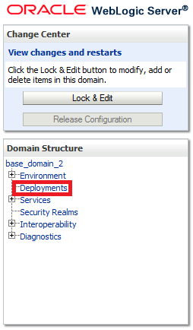

1. En caso de que la aplicación ya exista en el servidor continuar en la sección *Eliminar una aplicación existente* *y posteriormente pasar a la sección* *Desplegar una nueva aplicación o una nueva versión*. Sin embargo, si no existe anteriormente la aplicación pasar a la sección *Desplegar una nueva aplicación o una nueva versión**.*

#### **Eliminar una aplicación existente**.

En caso de que ya existe la aplicación en el servidor, deberá detenerse y eliminarse antes de continuar con la instalación de la nueva aplicación.

1. Seleccionar la casilla de la aplicación deseada y seleccionar el botón Stop, con la opción *Force Stop Now*, seleccionar *Yes* cuando pida la confirmación de la detención.

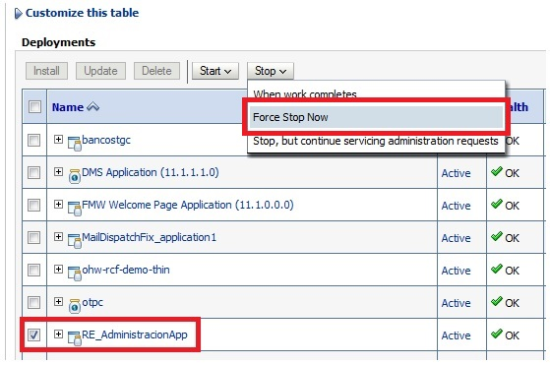

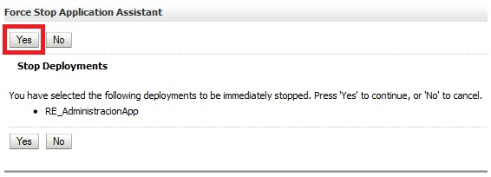

1. Una vez detenida, seleccionar la casilla de la aplicación deseada y el botón *Delete*. También hay que confirmar la eliminación y al final se deben activar los cambios en el servidor con el botón de *Activate Changes* en la sección de *Change Center*.

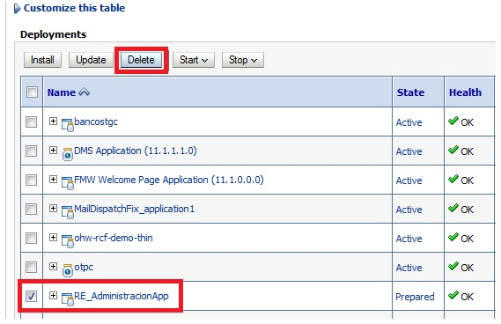

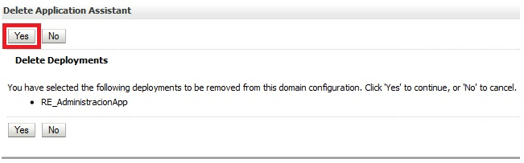

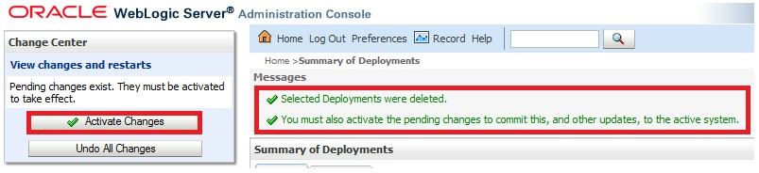

1. Una vez activados los cambios, verificar que la aplicación no aparezca en el listado de *Deployments* para continuar con el despliegue.

#### Desplegar una nueva aplicación o una nueva versión.

1. Estando en la lista de *Deployments*, seleccionar el botón *Install* y en la siguiente pantalla Introducir la ruta de la carpeta de incidentes donde se han cargado el/los archivo(s). En caso de estar deshabilitado el botón de *Install* se debe bloquear y editar la configuración, con el botón *Lock & edit* del servidor de WebLogic para que permita instalar una nueva aplicación.

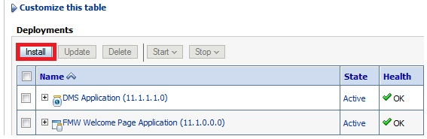

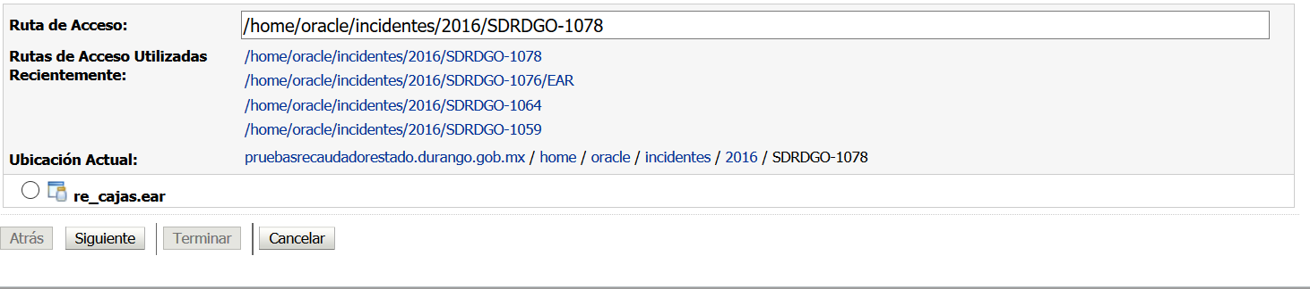

1. En la opción de *path,* escribir la ruta interna del servidor, donde se guardó anteriormente la aplicación que se va a desplegar. Una vez que se indica el directorio, seleccionar la aplicación.

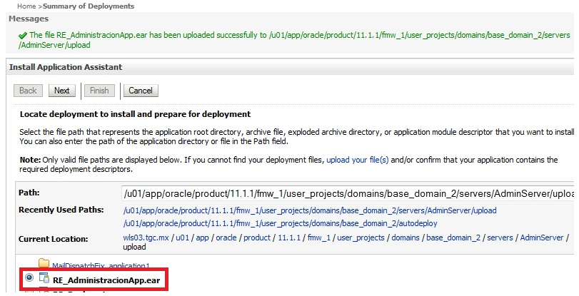

1. Verificar que esté seleccionada la opción *Install this deployment as an application* y seleccionar *Next*. Seleccionar la casilla del servidor administrado *Recaudador* como objetivo y seleccionar *Next*.

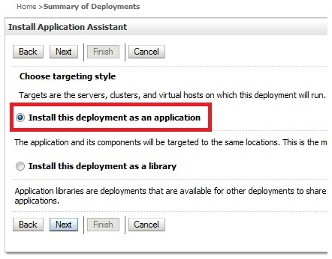

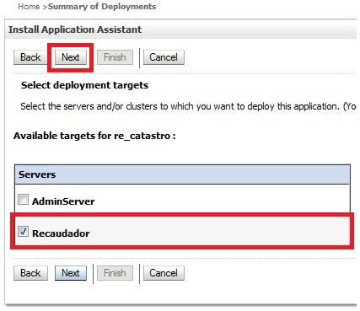

1. En la siguiente pantalla der clic en el botón de *Finish*, antes corroborando que los datos sean los correctos.

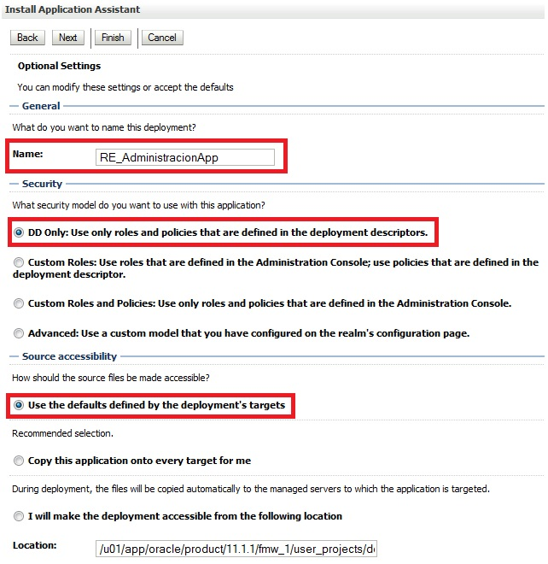

1. Se deben activar los cambios en el servidor con el botón de *Activate Changes* en la sección de *Change Center*.

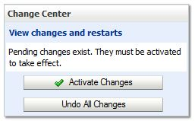

#### Iniciar una aplicación.

Una aplicación recién instalada por default se encuentra en estado preparada (*Prepared*), por lo que es necesario iniciarla.

1. Estando en el listado de *Deployments*, seleccionar la casilla de la aplicación deseada y seleccionar el botón *Start*, con la opción *Servicing all requests*. También hay que confirmar la inicialización.

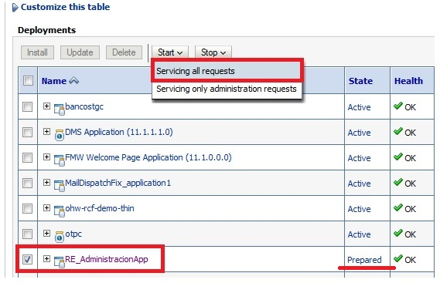

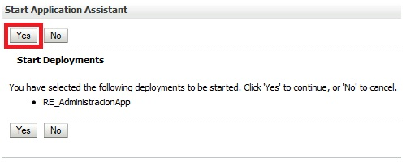

1. Una vez iniciada, el estado de la aplicación debe cambiar a *Active* en el listado de *Deployments*.

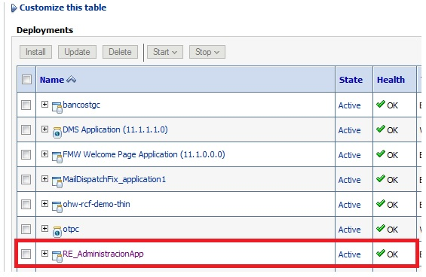

## Oracle Application Server (OAS)

#### Despliegue De Una Aplicación Existente o Nueva Versión.

1. Dentro de la consola del *Application Server Control*, Expandir el “contenedor” de nuestro servidor de aplicaciones dando clic en el icono triangular situado al lado izquierdo del nombre del servidor deseado, en el ejemplo es *Recaudador*.

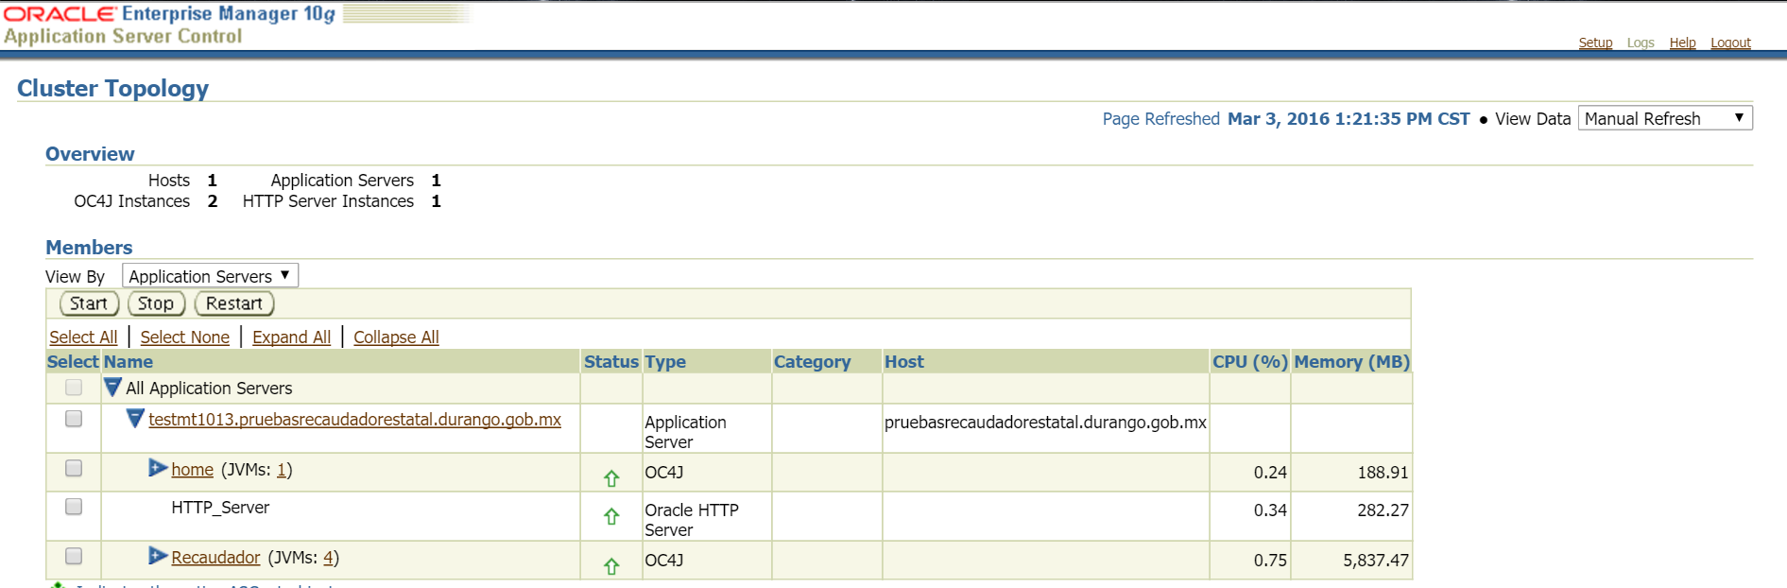

1. Seleccionar la aplicación a la cual se realizará una actualización o *Redepoy*. Posteriormente dar clic en el botón de *Undeploy* que se encuentra en la misma sección. Esto eliminara la aplicación existente.

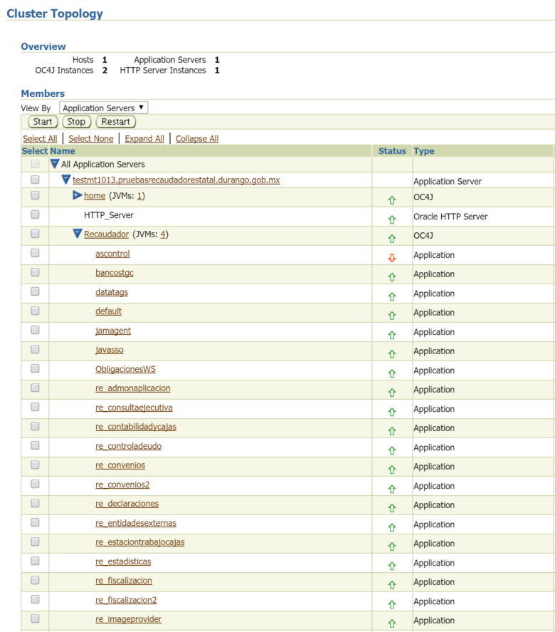

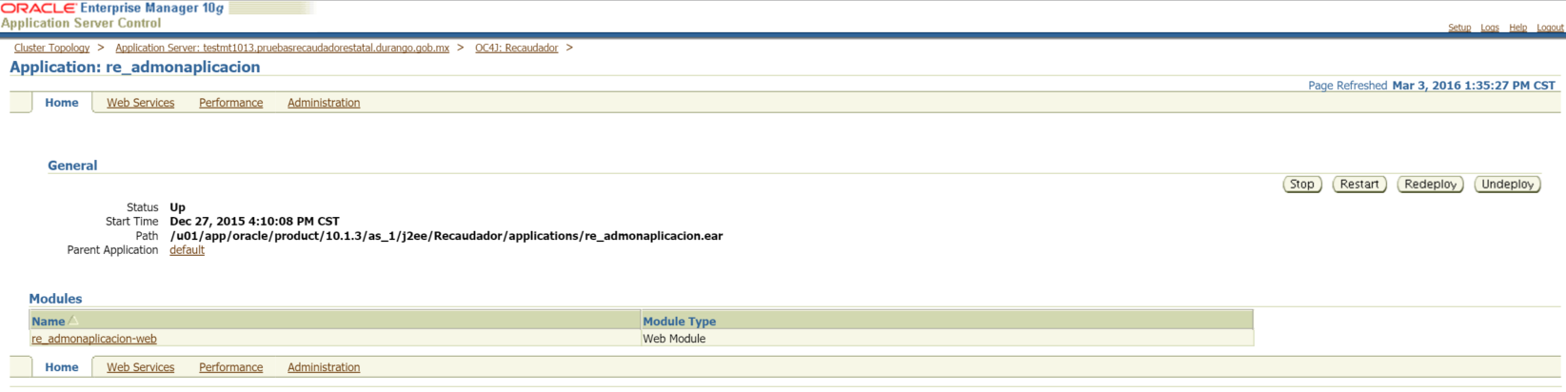

1. Regresar a la página de inicio y dar clic en el servidor en el cual se va a realizar el despliegue de la nueva aplicación.

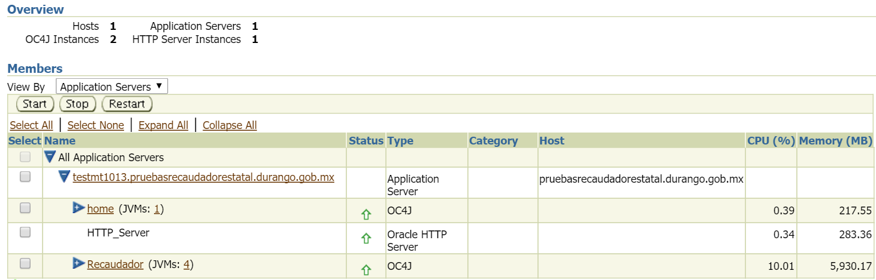

1. Seleccionar la pestaña de *Applications* y dar clic en el Botón de *Deploy*.

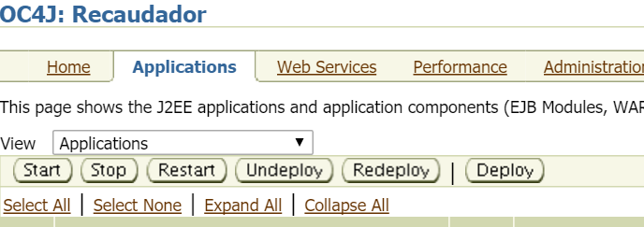

1. Dar Clic en el Botón de Seleccionar Archivo para elegir el elemento que contiene la aplicación a desplegar y dar clic en el botón *siguiente*.

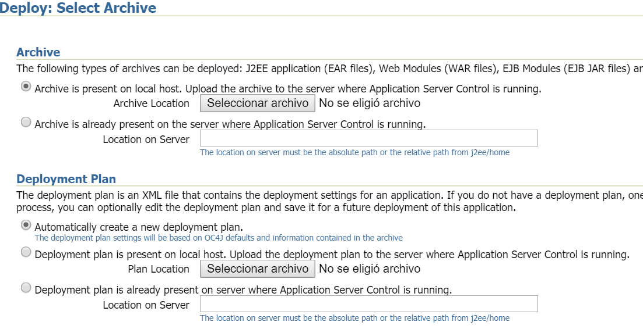

1. Es necesario llenar el campo de nombre, con el nombre completo de la aplicación. Al finalizar, dar clic en el botón *siguiente*.

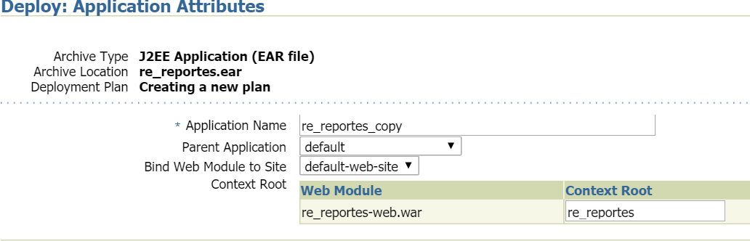

1. Revisar que los atributos de la nueva aplicación a desplegar sean los correctos y dar clic en el botón de *Deploy*.
2. Regresar a la sección de *Cluster Topology*, sección que aparece al iniciar sesión en la consola de administración y verificar que el estatus de la aplicación tenga una flecha verde en la columna de *Status*. Esto indica que el estatus de la aplicación está en *OK* y se encuentra arriba.

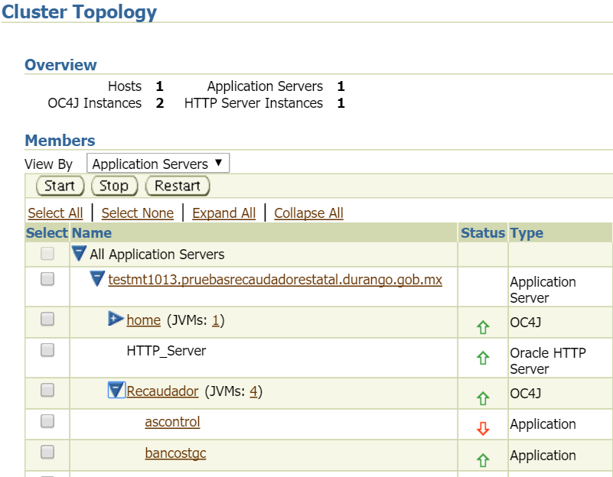

#### 

#### Despliegue de Aplicación Nueva

1. Dar clic en el servidor de aplicaciones donde se va a realizar el despliegue de la aplicación.



1. Seleccionar la pestaña de *Applications* y dar clic en el botón de *Deploy*.



1. Dar Clic en el botón de *Seleccionar Archivo* para elegir el archivo que contiene la aplicación a desplegar y dar clic en el botón *siguiente*.



1. Se debe llenar el campo de *Application Name*, con el nombre completo de la aplicación. Dar clic en el botón *siguiente*.



1. Revisar que los Atributos de la nueva aplicación sean correctos y dar clic en el botón de *Deploy*.
2. Regresar a la sección de *Cluster Topology*, sección que aparece al iniciar sesión en la consola de administración, y verificar que el estatus de la aplicación tenga una flecha verde en la columna de *Status*. Esto indica que el estatus de la aplicación está en *OK* y se encuentra arriba.



# Despliegue de reportes

## Oracle BI Publisher

#### Consola

1. Escribir en la ventana del explorador el *URL* para BI Publisher, el cual tiene el formato siguiente:

http://<*hostname*>:<*por*t>/xmlpserver/.

Por ejemplo: http://wls03.tgc.mx:9714/xmlpserver/.

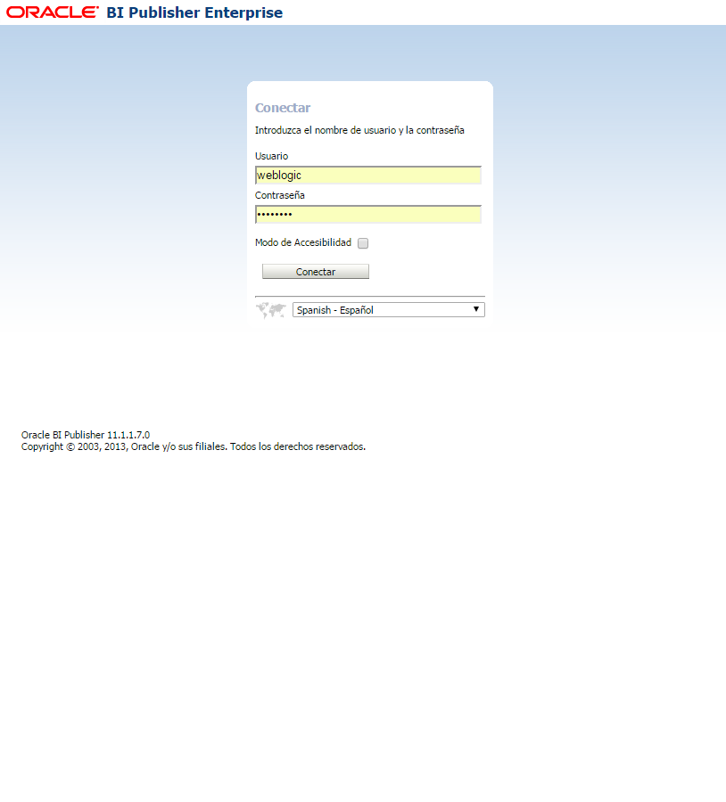

1. Iniciar sesión como usuario con privilegios de *BI Administrator*, para acceder a la página de inicio.

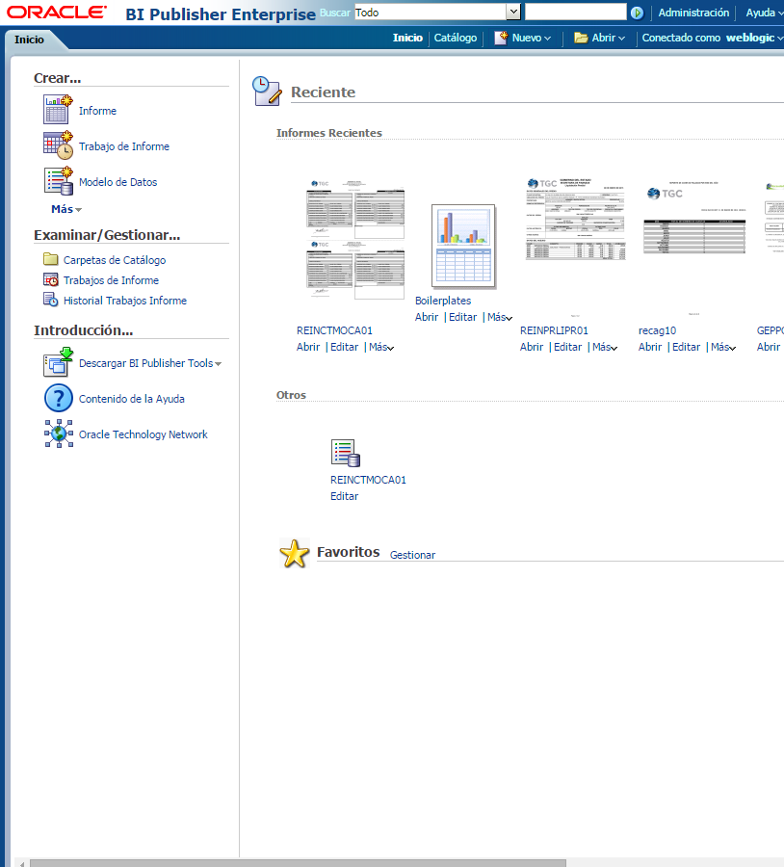

1. Navegar hacia la carpeta donde se despliegan los reportes dando clic en el enlace *Catálogo* que aparece en la barra de tareas.



1. Dentro del catálogo de reportes, ubicar la ruta exacta donde se muestran las plantillas de los reportes. Por ejemplo: Mis carpetas\Recaudador, para acceder a las plantillas de los reportes (si es que existen):

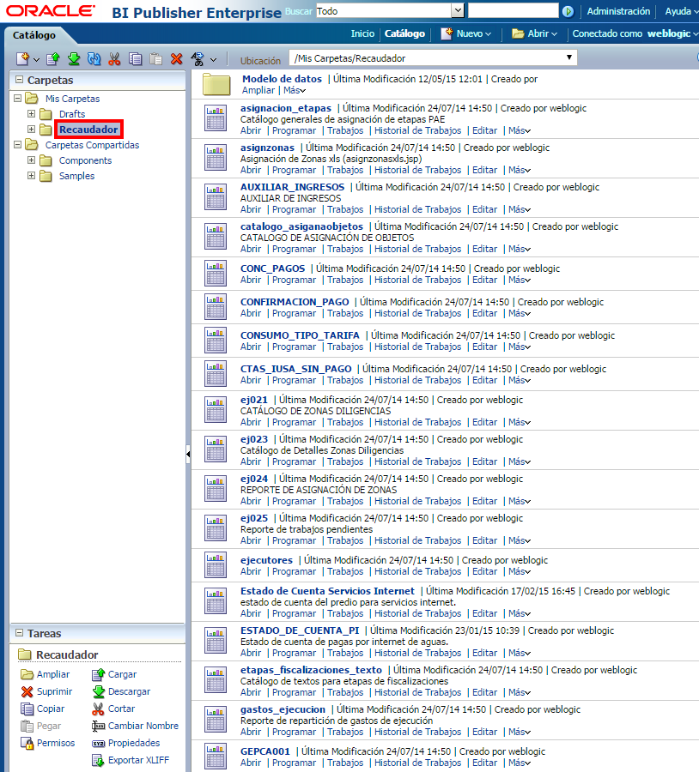

1. En esta ubicación dar clic en el botón *Cargar Recurso*:



1. Aparecerá una ventana para cargar el recurso seleccionado; para esto se debe dar clic en el botón *Seleccionar Archivo*. Navegar hasta la ruta, donde se encuentra el reporte, el cual, debe ser un archivo con extensión *.xdoz* (seleccionar la opción *Sobrescribir Archivo Existente* para que solo exista un archivo con el mismo nombre).

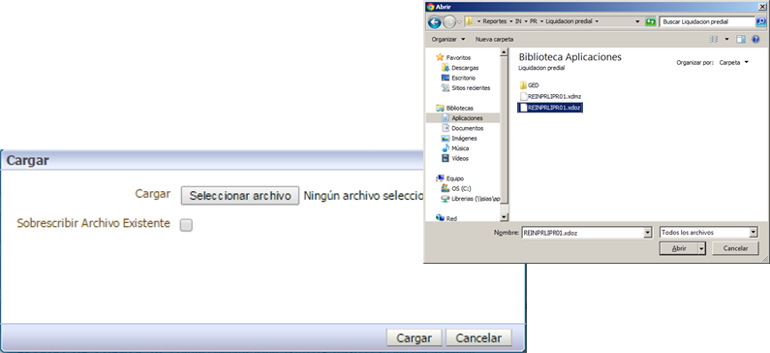

1. A continuación dar clic el botón *Cargar*, se debe mostrar la leyenda de que la carga se realizó con éxito. Regresar a la pantalla del *Catálogo*.
2. Se debe cargar el modelo de datos. Dar clic en la carpeta *Modelo de datos* que se encuentra junto con las plantillas.

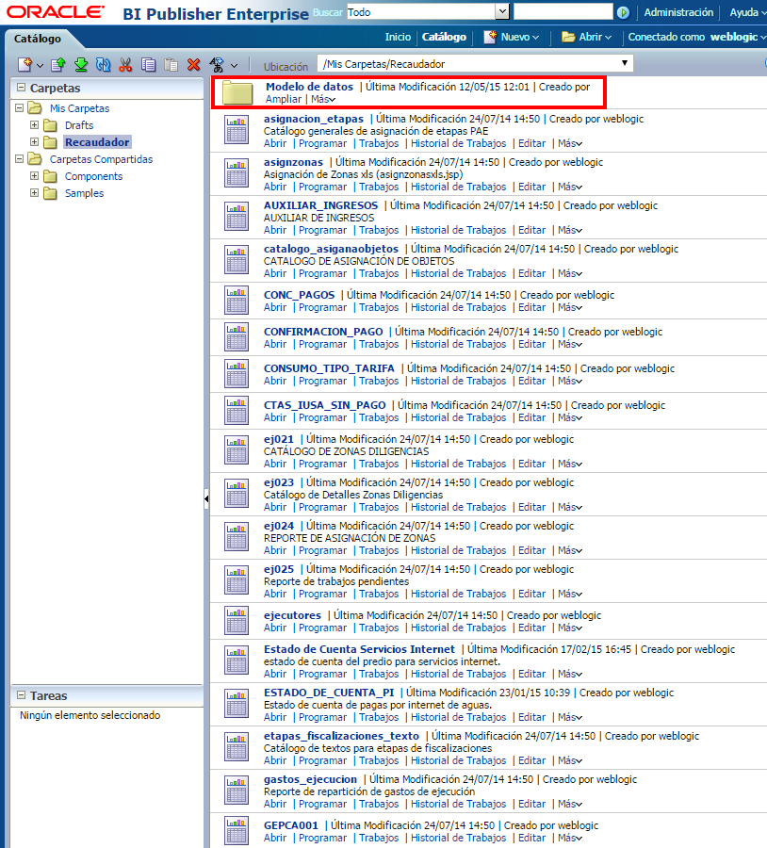

Se muestran todos los modelos de datos.

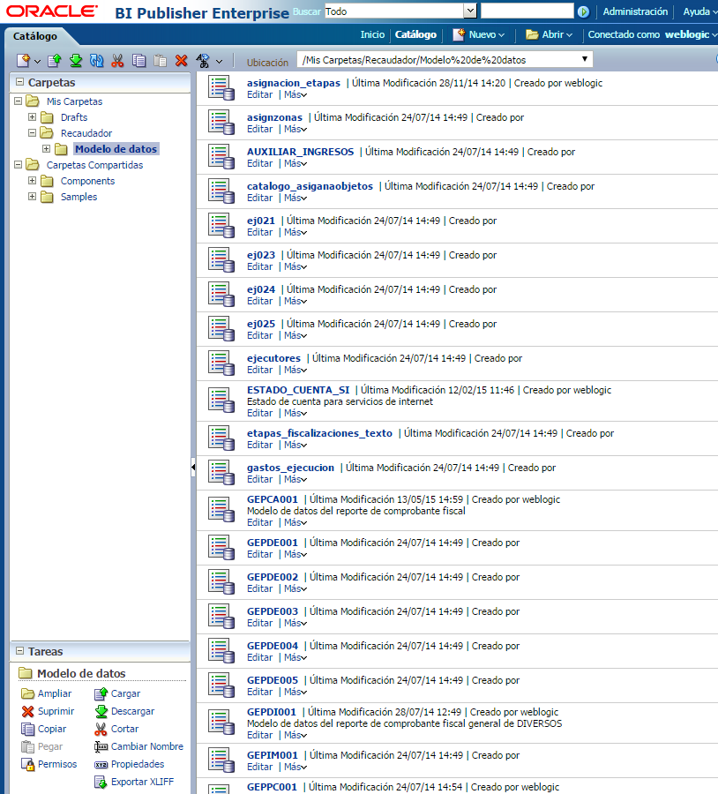

1. Repetir los pasos del 5 al 7, con la diferencia de que para cargar el modelo de datos se requiere de un archivo con extensión *.xdmz*.

#### File System

1. Guardar en el equipo local los archivos correspondientes a él/los reporte(s) que se pretendan enviar al servidor. Cada reporte consta de dos archivos uno con extensión .*xdo* y otro con extensión .*xdm*.
   1. Un ejemplo de lo anterior se muestra en las siguientes imágenes. Dónde los archivos *REPDE002.xdm* y *REPDE002.xdo* corresponden al reporte *Comprobante Fiscal Declaraciones (REPDE002)*.

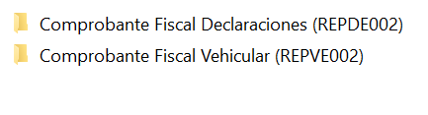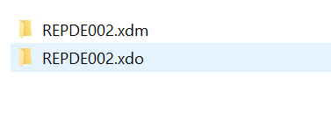

1. Por medio un cliente de FTP, como Filezilla, se envía al servidor en cuestión ambos archivos.
   1. La conexión debe realizarse preferentemente con el usuario propietario de los directorios donde se encuentra instalado el HOME del servidor de BI Publisher, dicho usuario es típicamente *oracle*.
   2. La ruta en donde guardaremos los reportes por estándar tiene la siguiente estructura:

/*home*/<*usuario_propietario*>/*incidentes*/*<año>*/*<carpeta_de_incidente>*

Dónde:

* *Usuario_propietario:* Usuario con el cual se realizó la instalación del servidor de reportes.
* *Año:* Año en curso.
* *Carpeta_de_incidente:* Carpeta que lleva por nombre el ID de la solicitud del cliente.

Un ejemplo de la ruta es:

*/home/oracle/incidentes/2016/SDRDGO-1005*

1. Se realiza la desconexión del cliente FTP al servidor para evitar movimientos involuntarios de directorios y/o archivos.
2. Por medio de un cliente SSH, como putty, se realiza una conexión al servidor de reportes (como usuario *oracle*), para acceder a la ruta donde se encuentran los reportes del servidor.
   1. La ruta donde se encuentran los reportes tiene típicamente la siguiente estructura:

*/u01/app/oracle/product/<version>/fmw_1/user_projects/domains/<dominio>/config/bipublisher/repository/Users/<usuario>/<aplicación>*

Donde:

* *Versión:* Es la versión del software del servidor de reportes.
* *Dominio*: Es el nombre del dominio en el cual se encuentra el servidor BI Publisher.
* *Usuario*: Es el usuario para el cual estará disponible el/los reportes a subir.
* *Aplicación*: Es la aplicación a la que se están subiendo los reportes.

Un ejemplo de esta ruta es:

*/u01/app/oracle/product/11.1.1.7/fmw_1/user_projects/domains/bifoundation_domain/config/bipublisher/repository/Users/~weblogic/Recaudador.*

1. Eliminar (en caso de existir), el archivo .*xdo* del reporte homólogo al que se va a desplegar.

La eliminación del archivo es por medio del comando: *rm –rf <nombre de archivo xdo>*

Por ejemplo: *rm –rf REPDE002.xdo*

1. Acceder a la carpeta *Modelo_de_datos*, que se encuentra dentro de la misma ruta, donde se encuentran los archivos *.xdo*, y eliminar (en caso de existir) el archivo .*xdm* homólogo al reporte en el que estamos trabajando.

La eliminación del archivo es por medio del comando: *rm –rf <nombre de archivo xdm>*

Por ejemplo: *rm –rf REPDE002.xdm*

1. Abrir una nueva terminal del cliente SSH y acceder al directorio donde se encuentra el/los reporte(s) que se enviaron por medio del cliente FTP.
   1. Es importante al acceder por medio de nuestro cliente de SSH e ingresar con el usuario *oracle*, ya que es el usuario propietario de los directorios del servidor de reportes.
   2. Desde la terminal ejecutar el comando para copiar los archivos a su ruta destino para *Oracle BI Publisher*.
   3. Ejecutar el comando:

*cp –r <nombre del archivo xdo>/ <ruta especificada en punto 5>.*

Por ejemplo:

*cp –r REPDE002.xdo/ /u01/app/oracle/product/11.1.1.7/fmw_1/user_projects/domains/bifoundation_domain/config/bipublisher/repository/Users/~weblogic/Recaudador.*

NOTA: entre el archivo a copiar y la ruta a destino, hay un espacio y todo va en una sola línea.

* 1. Ejecutar el comando:

*cp –r <nombre de archivo xdm>/ /<ruta especificada en punto 5>/Modelo\ de\ datos*

Por ejemplo:

*cp –r REPDE002.xdm/ /u01/app/oracle/product/11.1.1.7/fmw_1/user_projects/domains/bifoundation_domain/config/bipublisher/repository/Users/~weblogic/Recaudador/Modelo\ de\ datos*

NOTA: entre el archivo a copiar y la ruta a destino, hay un espacio y todo va en una sola línea.

1. En cada una de las terminales del cliente SSH ejecutar el comando *exit* hasta cerrar la conexión.
2. Escribir en la ventana del navegador web la URL para *BI Publisher*, el cual tiene el formato siguiente: *http://<hostname>:<port>/xmlpserver/*. Por ejemplo: *http://wls03.tgc.mx:9714/xmlpserver*/.

Esto abre la página de inicio de sesión de *Oracle BI Publiser*:



1. Iniciar sesión como usuario con privilegios de *BI Administrator*, para ingresar a la página Inicio:



1. Navegar hacia la carpeta donde se encuentran los reportes dando clic en el enlace *Catalogo* que aparece en la barra de tareas.



1. Dentro del catálogo ubicar la ruta exacta donde se despliegan las plantillas de los reportes. Por ejemplo: *Mis carpetas\Recaudador*.

A continuación se despliegan las plantillas de reportes (si es que existen):



1. .Corroborar que la última fecha de modificación del reporte sea la misma en la cual se ha subido al servidor.

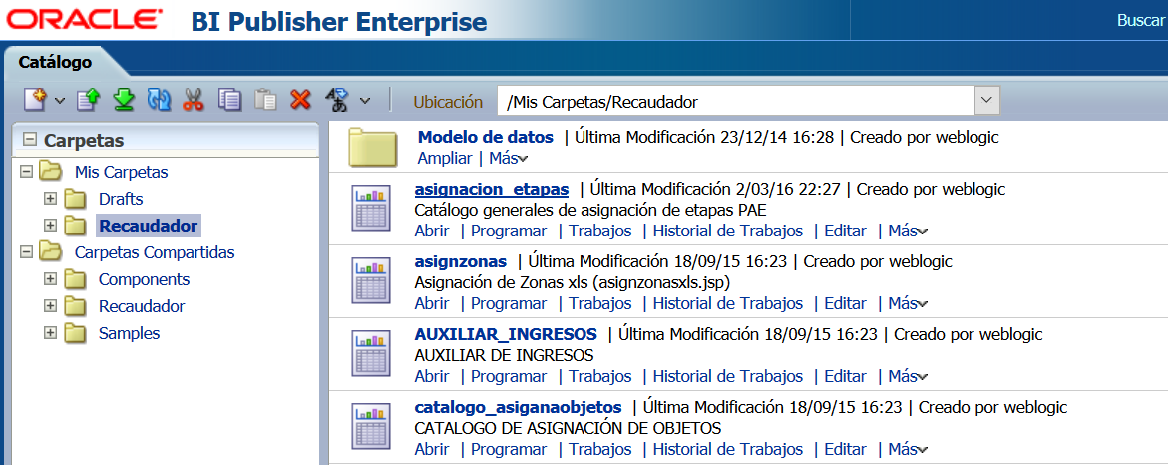

1. .En caso de que la fecha no sea la indicada, dar clic en la opción de Editar.



1. .Dar clic en el icono de guardar, con lo que actualizara la fecha y los cambios que se hayan hecho en el reporte.

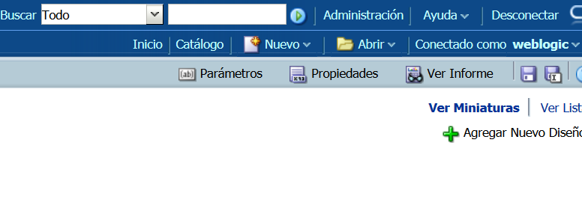

1. .Hacer lo mismo con el archivo correspondiente dentro de la carpeta de Modelo de datos en el catálogo de reportes en que estemos trabajando.



## Oracle Reports

1. Copiar al equipo local los archivos correspondientes a los reportes a desplegar. Dichos archivos cuentan con extensión *rdf*.
2. Establecer una conexión por medio de un cliente FTP, como Filezilla, al servidor donde se encuentre instalado *Oracle Reports* con el usuario propietario de dicho “servicio” (OAS1012), y copiar los archivos con extensión .*rdf* a la carpeta de incidentes. Dicha ruta típicamente tiene el formato:

*/home/<usuario>/reportes*

Donde:

* *Usuario*: es el usuario propietario de los directorios donde se instaló el servidor de reportes.

Por ejemplo:

*/home/oas1012/reportes.*

La carpeta de incidentes típicamente tiene la siguiente estructura:

*/home/<usuario_propietario>/incidentes/<año>/<carpeta_de_incidente>*

Donde:

* *Usuario_propietario*: Usuario con el cual se realizó la instalación del servidor de reportes.
* *Año*: año en curso.
* *Carpeta_de_incidente*: carpeta que lleva por nombre el ID de la solicitud del cliente.

1. Cerramos la conexión establecida por medio de nuestro cliente FTP